SỞ GIÁO DỤC VÀ ĐÀO TẠO THỪA THIÊN HUẾ ĐỀ KIỂM TRA ĐỊNH KỲ CHƯƠNG 7 (KIM LOẠI NHÓM IA & IIA)
TRƯỜNG THPT HAI BÀ TRƯNG MÔN: HOÁ HỌC -- LỚP 12
ĐỀ CHÍNH THỨC Thời gian làm bài: 50 phút (không kể thời gian phát đề)
(Đề thi có 04 trang) Mã đề thi: 121
Họ, tên thí sinh: ..................................................................... Lớp: ........................ SBD: ............................
(Cho biết nguyên tử khối: H = 1; C = 12; N = 14; O = 16; Na = 23; Mg = 24; Al = 27; P = 31; S = 32; Cl = 35,5; K = 39; Ca = 40; Fe = 56; Cu = 64; Zn = 65; Br = 80; Rb = 85,5; Ag = 108; Cs = 133; Ba = 137).
PHẦN I. Câu trắc nghiệm nhiều phương án lựa chọn. Thí sinh trả lời từ câu 1 đến câu 18. Mỗi câu hỏi thí sinh chỉ chọn một phương án.
Câu 1: Chất nào sau đây tác dụng được với dung dịch KHCO₃?
A. K₂SO₄. B. KNO₃. C. HCl. D. KCl.
Câu 2: Dung dịch Na₂CO₃ tác dụng được với dung dịch nào sau đây?
A. Na₂SO₄. B. KNO₃. C. KOH. D. CaCl₂.
Câu 3: Dung dịch nào sau đây phản ứng với dung dịch HCl dư tạo ra chất khí?
A. Ba(OH)₂. B. Na₂CO₃. C. K₂SO₄. D. Ca(NO₃)₂.
Câu 4: Trong cốc nước chứa 0,01 mol Na⁺; 0,02 mol Ca²⁺; 0,01 mol Mg²⁺; 0,05 mol HCO₃⁻ và 0,02 mol Cl⁻. Đun sôi cốc nước hồi lâu, nước thu được là
A. Nước cứng tạm thời. B. Nước cứng vĩnh cửu.
C. Nước mềm. D. Nước cứng toàn phần.
Câu 5: Phản ứng giải thích sự hình thành thạch nhũ trong các hang động núi đá vôi là:
A. CaCO₃ + CO₂ + H₂O -> Ca(HCO₃)₂.
B. CaCO₃ + 2HCl -> CaCl₂ + CO₂ + H₂O.
C. CaCO₃ -(t°)-> CaO + CO₂.
D. Ca(HCO₃)₂ <=> CaCO₃ + CO₂ + H₂O.
Câu 6: Nước thải công nghiệp thường chứa các ion kim loại nặng như Hg²⁺, Pb²⁺, Fe³⁺. Để xử lí triệt để và làm giảm nồng độ của các ion kim loại nặng với chi phí thấp nhất, người ta sử dụng dung dịch chất nào sau đây?
A. HCl. B. NaCl. C. Ca(OH)₂. D. K₂SO₄.
Câu 7: Cho dãy các kim loại sau: Fe, Na, K, Cu và Li. Số kim loại trong dãy tác dụng được với nước ở nhiệt độ thường là
A. 1. B. 2. C. 3. D. 4.
Câu 8: Nguyên tắc cơ bản để làm mềm nước cứng là làm giảm nồng độ của
A. ion Ca²⁺, Mg²⁺. B. ion HCO₃⁻.
C. ion OH⁻, SO₄²⁻. D. ion Ca²⁺.
Câu 9: Kim loại nhóm IIA có nhiệt độ nóng chảy, nhiệt độ sôi, khối lượng riêng biến đổi không theo quy luật như kim loại kiềm nhóm IA, nguyên nhân chủ yếu là do các kim loại nhóm IIA có
A. điện tích hạt nhân khác nhau. B. cấu hình electron khác nhau.
C. bán kính nguyên tử khác nhau. D. kiểu mạng tinh thể khác nhau.
Câu 10: Khi để vôi sống trong không khí ẩm một thời gian sẽ có hiện tượng một phần bị chuyển hoá trở lại thành đá vôi. Khí nào sau đây có trong không khí gây ra hiện tượng trên?
A. Oxygen. B. Methane. C. Nitrogen. D. Carbon dioxide.
Câu 11: Đun nóng tinh thể CaF₂ với dung dịch H₂SO₄ đặc ở nhiệt độ khoảng 250 °C, thu được khí nào sau đây?
A. SO₂. B. F₂. C. HF. D. H₂S.
Câu 12: Cho dung dịch HCl vào dung dịch X thấy có hiện tượng sủi bọt khí; nếu cho dung dịch Ca(OH)₂ vào dung dịch X thì sinh ra kết tủa trắng. Dung dịch X là
A. Na₂SO₄. B. KNO₃. C. Ca(HCO₃)₂. D. BaCl₂.
Câu 13: Cho một mẩu Na vào dung dịch MgSO₄ dư, thu được kết tủa X và chất khí Y. Hai chất X, Y lần lượt là
A. Mg và H₂. B. Mg(OH)₂ và H₂.
C. Mg và O₂. D. Na₂SO₄ và H₂.
Câu 14: Trong cốc nước chứa nhiều các ion sau: Ca²⁺, Mg²⁺, Cl⁻, SO₄²⁻. Nước trong cốc trên thuộc loại
A. có tính cứng vĩnh cửu. B. không có tính cứng.
C. có tính cứng tạm thời. D. có tính cứng toàn phần.
Câu 15: Nhận định nào không đúng về cấu tạo và tính chất của các kim loại nhóm IIA?
A. Khối lượng riêng tương đối nhỏ, là những kim loại nhẹ hơn nhôm (trừ Ba).
B. Độ cứng cao hơn kim loại nhóm IA, nhưng mềm hơn kim loại nhôm.
C. Mạng tinh thể của chúng đều có kiểu lập phương tâm khối.
D. Nhiệt độ nóng chảy và nhiệt độ sôi tương đối thấp (trừ Be).
Câu 16: Cho các nhận định sau về tác hại của nước cứng:
(1) Làm giảm bọt và giảm khả năng tẩy rửa khi giặt quần áo bằng xà phòng.
(2) Làm đường ống dẫn nước bị đóng cặn, giảm lưu lượng dòng chảy.
(3) Làm thức ăn lâu chín và giảm mùi vị đặc trưng khi nấu nướng.
(4) Làm nồi hơi bị phủ cặn cách nhiệt, gây tốn nhiên liệu và có nguy cơ gây nổ lò hơi.
Số nhận định đúng là
A. 1. B. 2. C. 3. D. 4.
Câu 17: Phát biểu nào sau đây không đúng?
A. Đun sôi nước cứng chỉ làm mềm nước cứng tạm thời.
B. Dung dịch Na₂CO₃ làm mềm nước cứng tạm thời, nước cứng vĩnh cửu.
C. Dung dịch NH₄Cl làm mềm nước cứng.
D. Cho dung dịch Ca(OH)₂ vừa đủ làm mềm nước cứng tạm thời.
Câu 18: Cho sơ đồ chuyển hoá hoá học sau:
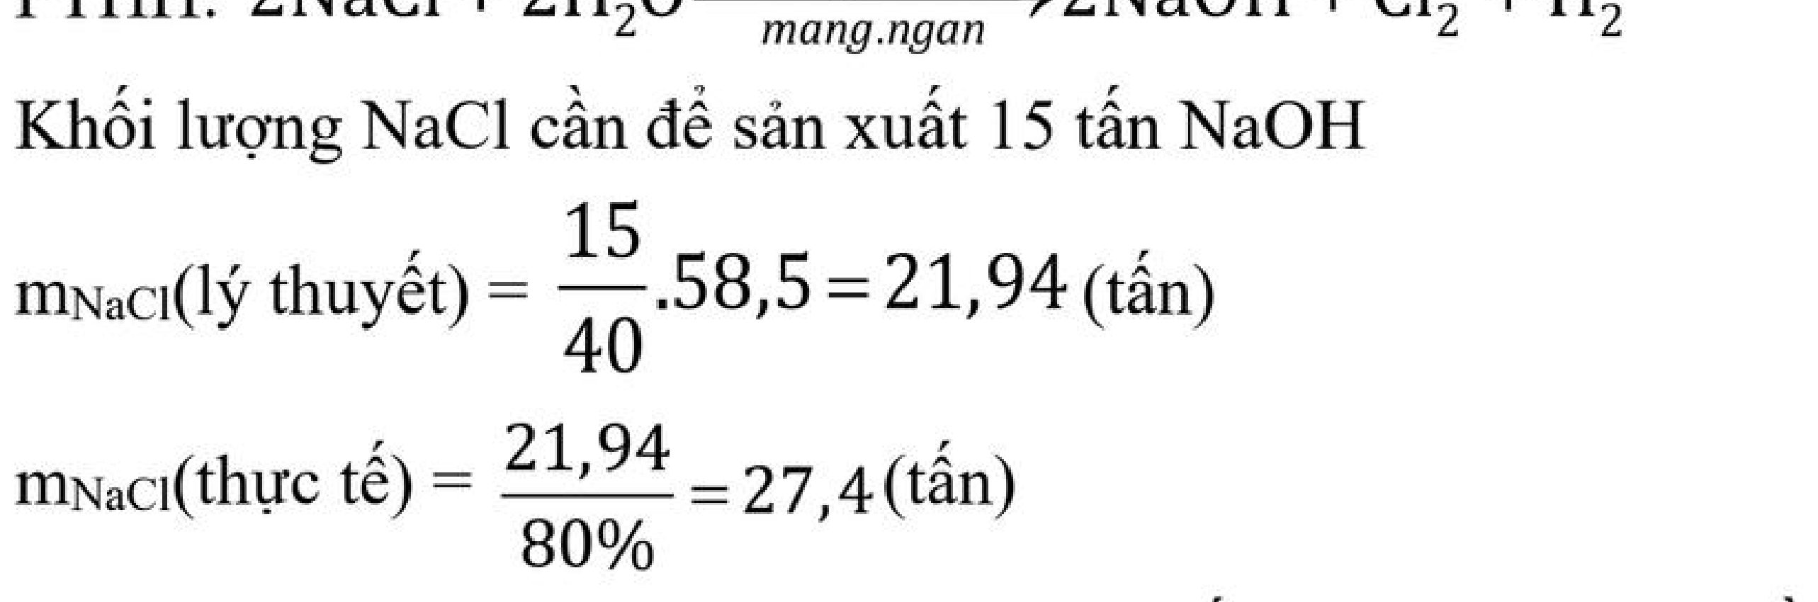
A. BaCO₃. B. CaCO₃. C. BaSO₃. D. MgCO₃.
PHẦN II. Câu trắc nghiệm đúng sai. Thí sinh trả lời từ câu 1 đến câu 4. Trong mỗi ý a), b), c), d) ở mỗi câu, thí sinh chọn đúng hoặc sai.
Câu 1: Trong tự nhiên, các nguyên tố nhóm IA chỉ tồn tại ở dạng hợp chất (chủ yếu là dạng muối). Sodium và potassium là hai nguyên tố phổ biến trong vỏ Trái Đất, có nhiều trong nước biển, muối mỏ, quặng halite (NaCl), quặng sylvinite (NaCl.KCl).
a) Trong đời sống hàng ngày, sodium chloride được dùng làm gia vị, bảo quản và chế biến thực phẩm.
b) Điện phân dung dịch NaCl bão hoà có màng ngăn điện cực được ứng dụng trong công nghiệp để sản xuất nước Javel.
c) Trong công nghiệp, khí chlorine được sản xuất bằng cách điện phân dung dịch muối ăn bão hoà có màng ngăn xốp.
d) Sodium carbonate là nguyên liệu quan trọng để sản xuất thuỷ tinh, xà phòng, bột giặt, giấy, sợi và chất tẩy rửa.
Câu 2: Khi nồng độ acid trong dịch vị dạ dày tăng cao có thể gây ra viêm loét dạ dày, tá tràng. Để giảm bớt nồng độ acid trong dịch vị dạ dày người ta thường dùng thuốc đau dạ dày có chứa thành phần chính là muối X.
a) Muối X là sodium bicarbonate có công thức hoá học là Na₂CO₃.
b) Muối X còn được dùng để tạo độ xốp cho các loại bánh nướng, làm mềm thực phẩm.
c) Muối X bị phân huỷ khi đun nóng.
d) Trong công nghiệp hoá chất, muối X được sản xuất chủ yếu bằng phương pháp Solvay.
Câu 3: Bảng sau đây cho biết thông số một số tính chất vật lí cơ bản của các kim loại nhóm IIA:
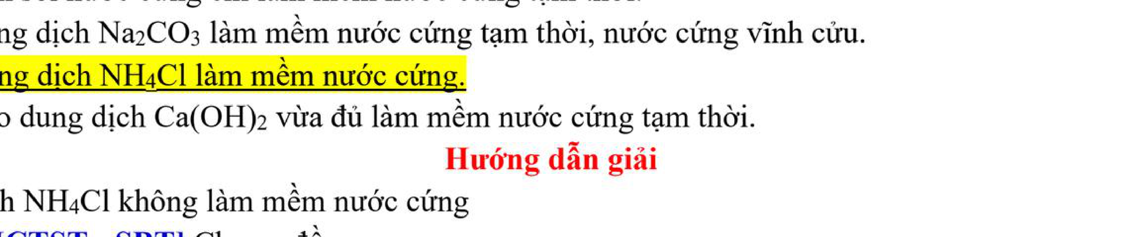
a) Nhiệt độ sôi tăng dần từ Be đến Ba.
b) Khối lượng riêng tăng dần đều đặn từ trên xuống dưới từ Mg đến Ba.
c) Độ cứng của các kim loại tăng dần từ Be đến Ba.
d) Nhiệt độ nóng chảy giảm dần đều đặn từ Be đến Ba.
Câu 4: Cho các phản ứng hoá học xảy ra theo sơ đồ sau:
(1) 2X₁ + 2H₂O -(đpdd, có màng ngăn)-> 2X₂ + X₃ + H₂
(2) 2X₂ + X₄ -> BaCO₃v + K₂CO₃ + 2H₂O
(3) X₄ + X₅ -(1:1)-> BaSO₄v + 2CO₂^ + 2H₂O
a) Hợp chất X₂ là potassium hydroxide (KOH).
b) Đơn chất X₃ là chất khí có màu vàng lục nhạt.
c) Muối X₄ là muối acid (muối hydrogencarbonate).
d) Khi đun nóng dung dịch muối X₄ thì thu được kết tủa trắng.
PHẦN III. Câu trắc nghiệm yêu cầu trả lời ngắn. Thí sinh trả lời từ câu 1 đến câu 6.
Câu 1: Trong công nghiệp, quá trình sản xuất soda bằng phương pháp Solvay đi từ các nguyên liệu ban đầu là muối ăn (NaCl), đá vôi (CaCO₃) và ammonia (NH₃). Có bao nhiêu phương trình hoá học chủ yếu đã xảy ra trong toàn bộ quy trình trên?
Trả lời: .....................................................................................................................................................
Câu 2: Cho các nguyên tố sau: Kr, Ca, Sr, Li, Ni, Rb. Có bao nhiêu nguyên tố là kim loại kiềm (nhóm IA) trong dãy trên?
Trả lời: .....................................................................................................................................................
Câu 3: Cho các chất sau: Ca(OH)₂, Na₂CO₃, Na₃PO₄, NaOH, KCl. Có bao nhiêu chất có thể dùng để làm mềm nước có tính cứng vĩnh cửu?
Trả lời: .....................................................................................................................................................
Câu 4: Cho dung dịch của 4 chất sau đều trong suốt và không màu: NaCl, Na₂SO₄, KCl, LiNO₃. Chỉ dùng ngọn lửa không màu của đèn khí thì có thể nhận biết được bao nhiêu dung dịch riêng biệt trong số 4 dung dịch trên?
Trả lời: .....................................................................................................................................................
Câu 5: Ở 20 °C, độ tan của NaCl trong nước là 35,9 gam trong 100 gam nước. Ở nhiệt độ này, dung dịch NaCl bão hoà có nồng độ phần trăm là a%. Xác định giá trị của a (làm tròn kết quả đến hàng phần mười).
Trả lời: .....................................................................................................................................................
Câu 6: Một loại thuốc kháng acid dạ dày có tên thương mại là Rolaids chứa thành phần hoạt chất chính là dihydroxyaluminum sodium carbonate có công thức NaAl(OH)₂CO₃. Mỗi viên thuốc chứa 0,334 gam hoạt chất NaAl(OH)₂CO₃. Một cốc nước giải khát có thể tích 250 mL và có pH = 3,0. Giả thiết phản ứng trung hòa xảy ra hoàn toàn theo phương trình: NaAl(OH)₂CO₃ + 4H⁺ -> Na⁺ + Al³⁺ + CO₂^ + 3H₂O. Tính số viên thuốc Rolaids cần dùng để trung hòa hết lượng acid có trong cốc nước giải khát trên (làm tròn kết quả đến hai chữ số thập phân).
Trả lời: .....................................................................................................................................................

